Государственная ветеринарная служба Самарской области
ОПИСТОРХОЗ

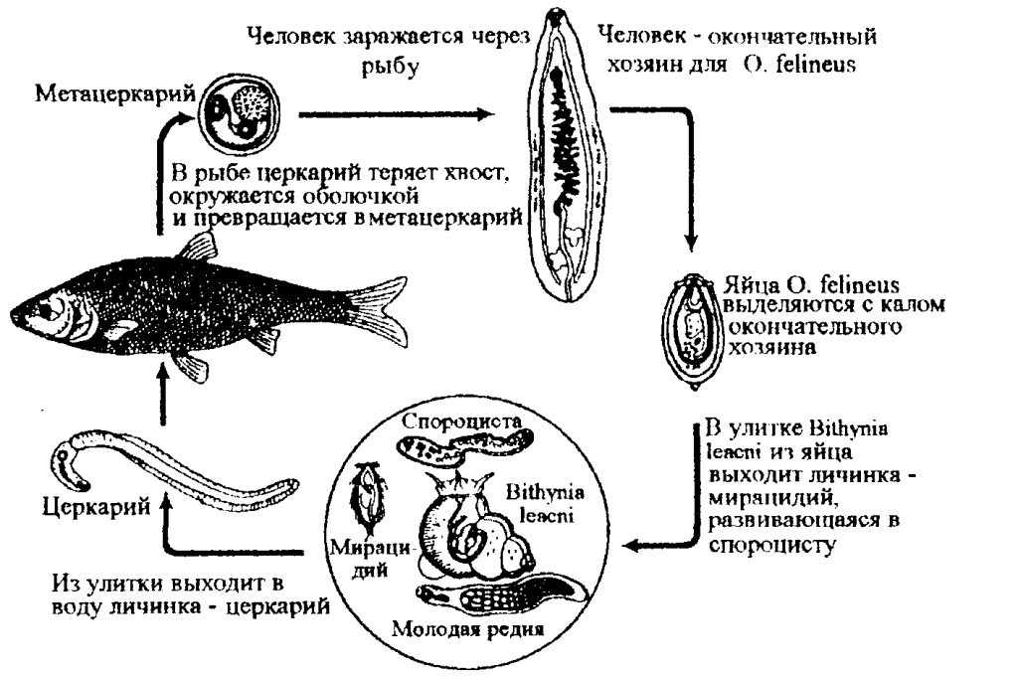
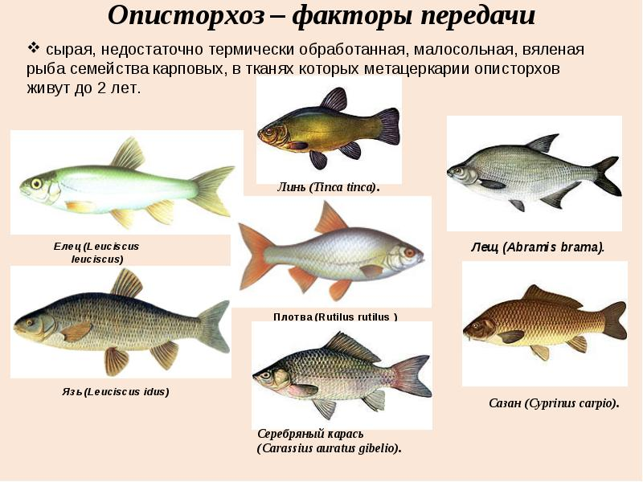
Описторхоз — кошачья двуустка (Opisthorchis felineus) — плоский червь – один из самых опасных паразитов, в том числе и для человека. Дополнительные хозяева — рыбы семейства карповых: язь, плотва европейская, вобла, линь, красноперка, сазан, лещ, жерех. Возбудитель имеет плоское с двумя присосками тело желто-оранжевого цвета, длиной 8-13 мм. Паразитирует в печени или кишечнике человека, а также кошки, собаки и некоторых других плотоядных животных. Человек и животные заражаются этим паразитом, при поедании сырой или недостаточно хорошо проваренной или прожаренной рыбы, в теле которой находятся личинка двуустки.
Яйца двуустки, выделяющиеся с испражнениями человека или собаки, развиваются только исключительно в пресноводной улитке. В ней развиваются личинки (партеногенез). Через два месяца после попадания в улитку личинки покидают ее. Затем личинка (адолескарий) проникает через кожу в тело рыб из семейства карповых. После этого, через 45 суток, в мышцах рыбы можно обнаружить овальную, или круглую капсулу, внутри которой находится согнутая личинка (метацеркарий).
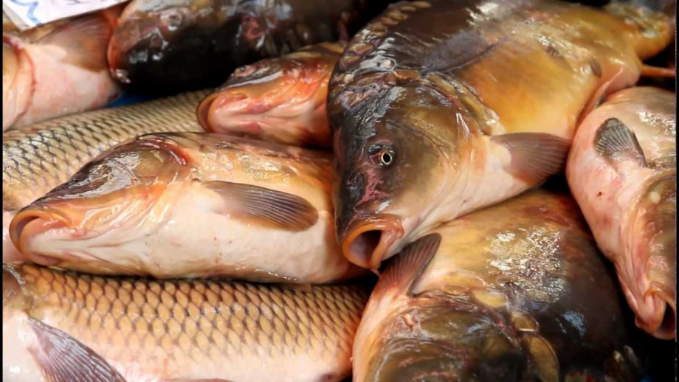
В организме человека, съевшего рыбу, зараженную двуусткой, она может жить до 25-28 лет. Установлено, что в слабо замороженной рыбе личинки двуустки часто остаются живыми. Даже при температуре — 12° гибель личинок в такой рыбе происходит только через 2-3 недели. Замораживание крупной рыбы при температуре от — 2 до — 26° приводит к гибели личинок через 15-30 дней. В малосоленой рыбе, которая просаливается только в течение 12-24 часов, личинки двуусток не погибают. У плотоядных хищников заражение происходит при поедании рыбы, инвазированной метацеркариями округлой формы, длиной 0,23-0,63 мм серого цвета. После инкубационного периода, длящегося от 5 до 21 дня, у животных повышается температура, проявляется общая слабость, возникает эозинофилия. При тяжёлом течении болезни у животных могут возникнуть лихорадка, желтуха, гепатоспленомегалия. Печень на ощупь становится бугристой. Также могут возникать рвота, диарея, запоры, выпадение шерсти, асцит. Спустя некоторое время состояние животного улучшается, болезнь из острой стадии переходит в хроническую и проявляется дискенезией жёлчных путей, хроническим холангиохолециститом, хроническим панкреатитом. Диагноз ставится на основании обнаружения яиц описторхов в фекалиях у плотоядных и человека, а у рыб – при проведении ветеринарно-санитарной экспертизы микроскопическим методом. Профилактика Описторхоза: Методы борьбы и профилактики включают многоплановый комплекс мероприятий: лечебно-профилактические: выявление инвазированных; дегельминтизация инвазированных; обследование пролеченных; санитарно-эпидемиологические: - охрана водоемов от фекальных загрязнений; контроль за соблюдением технологии обработки рыбы (засолки, копчения, вяления и др.) Основным направлением профилактики заболевания является организация проведения ветеринарно -санитарной экспертизы всей рыбы, поступающей на потребительский рынок. Уважаемые граждане! НЕ ПОДВЕРГАЙТЕ ОПАСНОСТИ СВОЕ ЗДОРОВЬЕ! Приобретайте рыбу только в установленных местах после проведения ветеринарно-санитарной экспертизы. Потребитель вправе потребовать от продавца заключение о безопасности продукции!

